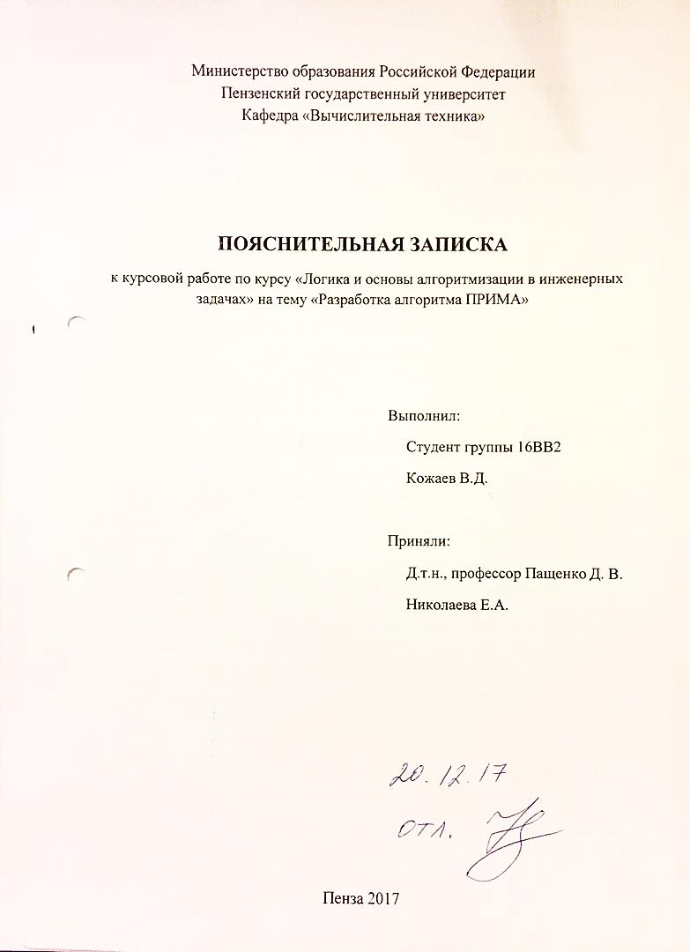
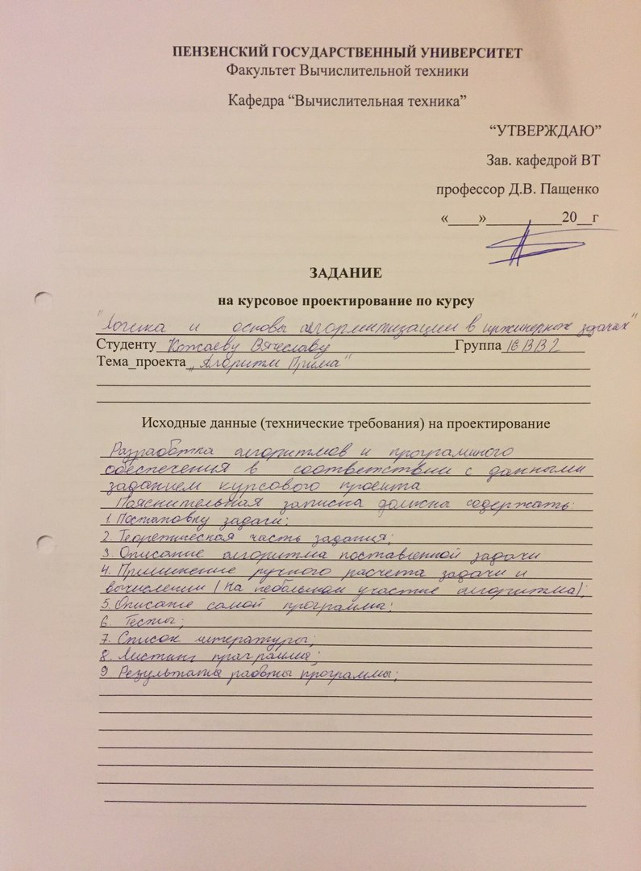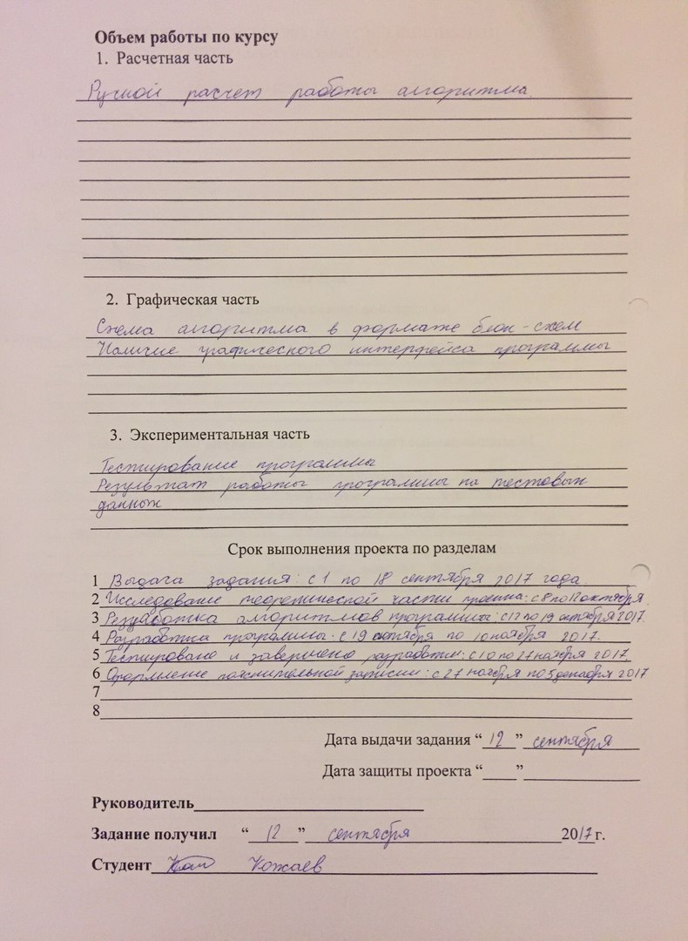

Содержание

Оглавление
- Введение 4
- Постановка задачи 5
3. Теоретическая часть задания 6
4. Описание алгоритма решения поставленной задачи 7
5. Пример ручного расчета 8
6. Описание программы 8
7. Тесты 9
7.1.О тестировании 9
7.2.Тестирование программы 9
7.3.Результаты тестирования 9
8. Список литературы 11
9. Вывод 12
10. Приложение А. 13
11. Приложение В. 19

1.Введение
Задача о нахождении минимального остовного дерева часто встречается в подобной постановке: допустим, есть n городов, которые необходимо
соединить дорогами, так, чтобы можно было добраться из любого города в любой другой (напрямую или через другие города). Разрешается строить дороги между заданными парами городов и известна стоимость строительства каждой такой дороги. Требуется решить, какие именно дороги нужно строить, чтобы минимизировать общую стоимость строительства.
Эта задача может быть сформулирована в терминах теории графов как задача о нахождении минимального остовного дерева в графе, вершины которого представляют города, рёбра— это пары городов, между которыми можно проложить прямую дорогу, а вес ребра равен стоимости строительства соответствующей дороги.
Существует несколько алгоритмов для нахождения минимального остовного дерева. Некоторые наиболее известные из них перечислены ниже:
- Алгоритм Прима
- Алгоритм Краскала (или алгоритм Крускала)
- Алгоритм Борувки
В данной работе представлена реализация алгоритма Прима.

2. Постановка задачи
Необходимо разработать программу для нахождения остова минимального веса графа, а также величины минимального остова.
Программа должна предоставлять возможность отрисовки исходного графа и минимального остовного дерева, вывода массива весов ребер графа, вывода величины минимального остова. За основу берется случайно сгенерированная матрица смежности неориентированного графа, число вершин в котором находится в диапазоне от 5 до 8 (правильность нахождения минимального остовного дерева в этом случае наиболее наглядна и ее можно легко проверить). Для решения этих задач необходимо разработать и реализовать простой, удобный и понятный пользовательский интерфейс.
Программа должна быть разработана для работы в операционной системе Microsoft Windows. Средой разработки является Microsoft Visual Studio 2010, языком программирования Си++.

3. Теоретическая часть задания
Граф G называется деревом, если он является связным и не имеет циклов.
Остовом связного графа G называется любой его подграф, содержащий все вершины графа G и являющийся деревом.
Остовное дерево связного нагруженного графа G с минимальной суммой длин содержащихся в нем ребер, будем называть остовом минимального веса или минимальным остовным деревом (МОД).
Алгоритм нахождения минимального остовного дерева назван в честь американского математика Роберта Прима (Robert Prim), который открыл этот алгоритм в 1957 г. Впрочем, ещё в 1930 г. этот алгоритм был открыт чешским математиком Войтеком Ярником (Vojtech Jarnik). Кроме того, Эдгар Дейкстра (Edsger Dijkstra) в 1959 г. также изобрёл этот алгоритм, независимо от них.
Сам алгоритм имеет очень простой вид. Искомый минимальный остов строится постепенно, добавлением в него рёбер по одному. Изначально остов полагается состоящим из единственной вершины (её можно выбрать произвольно). Затем выбирается ребро минимального веса, исходящее из этой вершины, и добавляется в минимальный остов. После этого остов содержит уже две вершины, и теперь ищется и добавляется ребро минимального веса, имеющее один конец в одной из двух выбранных вершин, а другой — наоборот, во всех остальных, кроме этих двух. И так далее, т.е. всякий раз ищется минимальное по весу ребро, один конец которого — уже взятая в остов вершина, а другой конец — ещё не взятая, и это ребро добавляется в остов (если таких рёбер несколько, можно взять любое). Этот процесс повторяется до тех пор, пока остов не станет содержать все вершины.
В итоге будет построен остов, являющийся минимальным.

4. Описание алгоритма решения поставленной задачи
- Создаем массив координат для вершин графа.
- Случайным образом создается матрица смежности (М) неориентированного графа V.
- По матрице смежности создается матрица номеров вершин для каждого ребра графа.
- Отображаем исходный граф.
- Выбираем случайную вершину.
- Находим ребро, инцидентное данной вершине и обладающее наименьшей стоимостью.
- Так, остов уже содержит две вершины выбранного нами ребра минимального веса, теперь добавляем туда ребро минимального веса, имеющее один свой конец в одной из двух (уже остовных) вершин, а другой конец - вне остова.
- Этот процесс продолжается, пока алгоритм не переберет все ребра графа.
- Отображаем минимальное остовное дерево.
- Выводим величину минимального остова.
5.Примеры ручного расчета
Примеры ручного расчета представлены на рисунках 1 и 2.
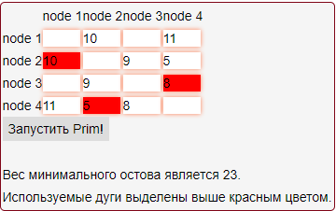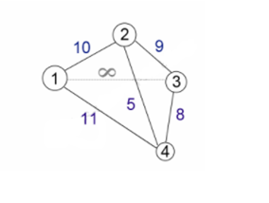
Рисунок 1 – Пример расчета.
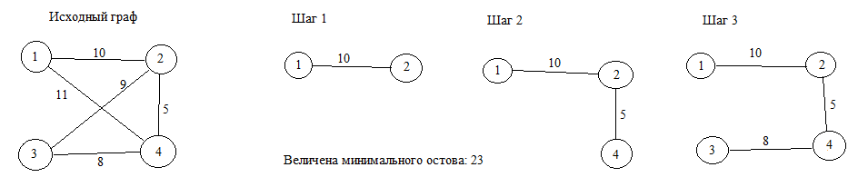
Рисунок 2 – Пример расчета.

6. Описание программы
После запуска приложения на экран выводится форма, которая содержит:
- кнопку, вызывающую функцию генерации исходного графа;
- поле, в котором для каждого ребра обозначены его вершины;
- поле, в котором для каждого ребра указан его вес.
- область отображения исходного графа и остовного дерева;
- поле, в котором отображается значение величины минимального остова.
В программе реализовано несколько функций:
Void pictureBoxl_Paint() - выполняет генерацию случайной матрицы, построение исходного графа и минимального остовного дерева, отображение значений весов ребер графа и величины минимального остова.
void fastcall Refresh (void) - выполняется по нажатию кнопки,
приводит к немедленной перерисовке изображения на экране в соответствии с новыми случайными значениями матрицы смежности.
void DrawLine (Реп^{Л} pen, PointF ptl, PointF pt2) - проводит линию, соединяющую две структуры PointF.
void DrawEllipse (Реп^{Л} pen, int x, int y, int width, int height) - рисует эллипс, определяемый ограничивающим прямоугольником, заданным с помощью координат верхнего левого угла прямоугольника, высоты и ширины.
void DrawString (String^{A} s, Font^{A} font, Brush^{A} brush, PointF point) - создает заданную текстовую строку в указанном месте с помощью заданных объектов Brush и Font.

7. Тесты

7.1.О тестировании
В качестве среды разработки была выбрана программа Microsoft Visual Studio 2010, которая содержит в себе все необходимые средства для разработки и отладки модулей и программ. Для отладки программы использовались различные инструменты: точка останова, пошаговое выполнение кода программы, анализ содержимого глобальных и локальных переменных, результаты работы некоторых функций.
Тестирование проводилось в рабочем порядке, в процессе разработки и после завершения написания программы. В процессе тестирования было выявлено и исправлено несколько ошибок.

7.2.Тестирование программы
Тестирование производилось посредством проверки правильности построения МОД для исходных графов с различным числом вершин (от 3 до 10).

7.3.Результаты тестирования

Результаты тестирования программы представлены на рисунках 3 – 6.
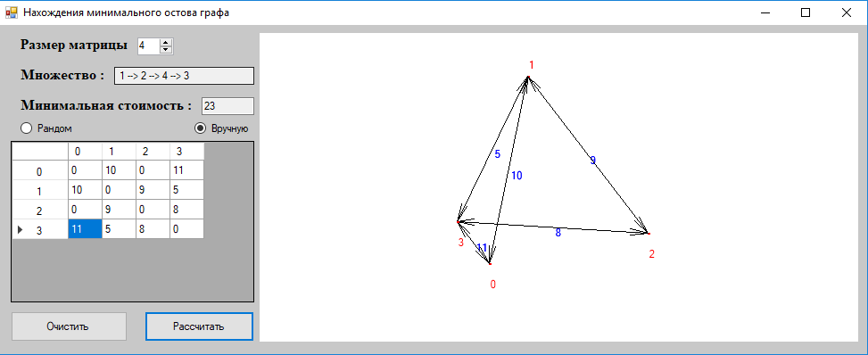Рисунок 3 - Граф состоящий из четырех вершин.
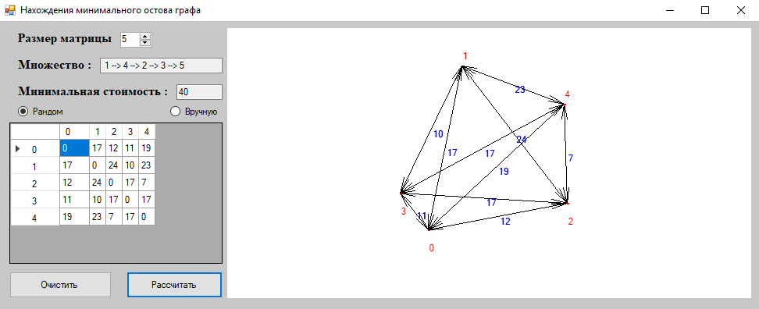
Рисунок 4 - Граф состоящий из пяти вершин.

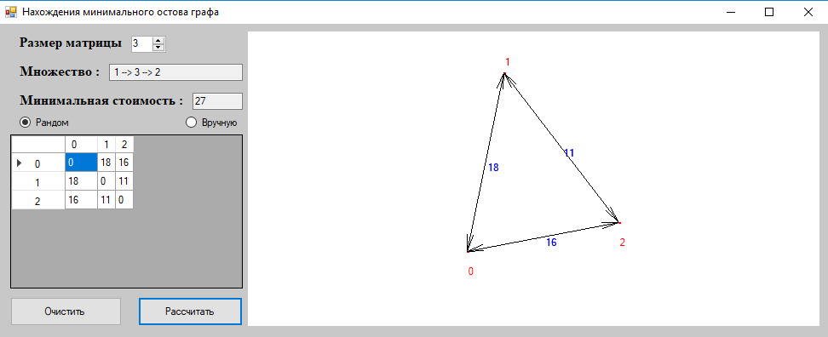Рисунок 5 - Граф состоящий из трех вершин.

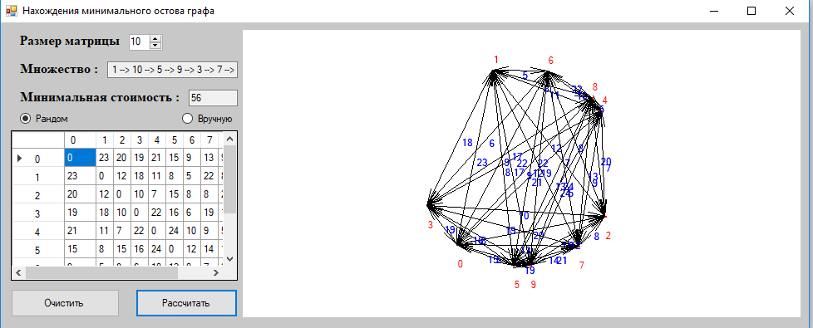Рисунок 6 - Граф состоящий из десяти вершин.
8. Список литературы

- Новиков Ф.А. Дискретная математика для программистов - СПб: Питер, 2000.
- Б.В. Керниган, Д.М. Ричи. - "Язык С."
3. Л.Н. Домнин. Элементы теории графов: Учеб. Пособие для вузов. - издательство Пензенского государственного университета, 2007.
4. В.П. Аверкин, А.И. Бобровский, В,В. Веснин, В.Ф. Радушинский, А.Д. Хомоненко - "Программирование на C++."

9. Вывод
В ходе данного курсового проектирования была разработана программа для нахождения остова минимального веса графа, а также величины минимального остова. Были разработаны алгоритмы нахождения матрицы весов графа, сортировки матрицы весов графа, нахождения величины минимального остова, отрисовки исходного графа и минимального остовного дерева. Были получены теоретические знания о понятиях «матрица смежности», «матрица инцидентности», «список инцидентности», «связный граф», «неориентированный граф», «остовное дерево», «минимальное остовное дерево», «алгоритм Прима» и др. Также был создан удобный и понятный интерфейс и выполнена работа по отладке программы до ее итогового (безошибочного) состояния.

Приложение А.
Листинг программы

//==================================================================//
// Создаём функцию генерации случайной матрицы
//==================================================================//
private: void random(int size, int **mass) {
srand(time(NULL));
for (int i=0; i < size; i++) {
for (int j=0; j < size; j++) {
if(j<=i) continue;
else {
mass[i][j] = rand()%20+5;
mass[j][i] = mass[i][j];
}
}
}

}
//==================================================================//
// Создаём функцию вывода нашей матрицы
//==================================================================//
private: void show(int size, int **mass) {
for (int i=0; i < size; i++) {
for (int j=0; j < size; j++) {
//вывод номеров столбцов
dataGridView1->Columns[j]->HeaderCell->Value = Convert::ToString(j);
//вывод номеров строк
dataGridView1->Rows[i]->HeaderCell->Value = Convert::ToString(i);
//вывод значений ячеек
dataGridView1->Rows[i]->Cells[j]->Value = mass[i][j];
}
}
}
//==================================================================//
// Функция для ручного ввода чисел в матрицу
//==================================================================//
private: void typing(int size, int **mass) {
for (int i = 0; i<size; i++) {
for (int j = 0; j<size; j++) {
//получаем значения из ячеек таблицы
mass[i][j] = Convert::ToInt32(dataGridView1->Rows[i]->Cells[j]->Value);
}
}
}
//==================================================================//
// Функция очистки таблицы
//==================================================================//
private: void clear() {
for (int i = 0; i<dataGridView1->Rows->Count; i++) {
for (int j = 0; j<dataGridView1->Rows->Count; j++) {
dataGridView1->Rows[i]->Cells[j]->Value = 0;
}
}
dataGridView1->Columns[dataGridView1->Columns->Count-1]->HeaderCell->Value = Convert::ToString(1);
dataGridView1->Rows[dataGridView1->Rows->Count-1]->HeaderCell->Value = Convert::ToString(1);
textBox3->Text = Convert::ToString("");
textBox5->Text = Convert::ToString("");
numericUpDown1->Text = System::Convert::ToString(0);
radioButton1->Checked = false;
radioButton2->Checked = false;
}
//==================================================================//
// главная функция
//==================================================================//
private: void mainfunc(int size, int **mass) {
int a,b,u,v,i,j,ne=1;
int visited[10]={0},min_,mincost=0;
int cost[10][10];
for (int i = 0; i<size; i++) {
for (int j = 0; j<size; j++) {
cost[i][j] = 0;
cost[i][j] = mass[i][j];

if(cost[i][j]==0)
cost[i][j]=999; //999 - это что-типа бесконечности. Должно быть больше чем значения веса каждого из ребер в графе
}
}

int **print_mrx = new int*[size];
for (int i=0; i<size;i ++) {
print_mrx[i] = new int[size];
}

for (int i = 0; i<size; i++) {
for (int j = 0; j<size; j++) {
print_mrx[i][j] = cost[i][j];
}
}
int path[100]={0}; //В этот массив будут записываться вершины, по которым составиться путь
int path_index=0;
int n;
n = System::Convert::ToInt32(numericUpDown1->Value); //количество вершин
visited[0]=1;
while(ne < n)
{
for(i=0,min_=999;i<n;i++)
for(j=0;j<n;j++)
if(cost[i][j]< min_)
if(visited[i]!=0) {
min_=cost[i][j];
a=u=i;
b=v=j;
}

if(visited[u]==0 || visited[v]==0) {
path[path_index]=b;
path_index++;
ne++;
mincost+=min_;
visited[b]=1;
}
cost[a][b]=cost[b][a]=999;
}

textBox3->Text = System::Convert::ToString(" 1 --> ");
for (int i=0;i<n-1;i++)
{
textBox3->Text += System::Convert::ToString(path[i]+1);
if (i<n-2) textBox3->Text += System::Convert::ToString(" --> ");
}
textBox5->Text = System::Convert::ToString(mincost);
Graphics^ g = this->pictureBox1->CreateGraphics();

int **coord = new int*[size];
for (int i = 0; i<size; i++) {
coord[i] = new int[2];
}
int x = 0, y = x, xx = 0;
int count_x = 0, count_y = 0;

Brush^ Кисть = gcnew SolidBrush(Color::Red);
Brush^ Кисть2 = gcnew SolidBrush(Color::Blue);
g->TextRenderingHint = System::Drawing::Text::TextRenderingHint::AntiAlias;

int R = 120;//радиус круга прорисовки
int ox = 332;//половина оси х
int oy = 164;//половина очи y
double grad = 180;//i - угол
double psi;//угол в радианах
double fi;//угол в радианах
int count = 0;

for (int j=0; j<size; j++) {
if (count%2==0) grad /= 2;
psi = grad * 3.14 / 180;
fi = R * sin(psi)/cos(psi);
if(j%2==0) {
coord[j][0] = R * cos(fi)+ox;
coord[j][1] = R * sin(fi)+oy;
}
else {
coord[j][0] = R * cos(fi-180)+ox;
coord[j][1] = R * sin(fi-180)+oy;
}
count++;
if (coord[j][1] > 164) g->DrawString(System::Convert::ToString(j), Font, Кисть, coord[j][0], coord[j][1]+18);
else g->DrawString(System::Convert::ToString(j), Font, Кисть, coord[j][0], coord[j][1]-18);
}
int label[1][2];
double Angle; //для вычисления угла наклона ребра относительно x
for (int i = 0; i<size; i++) {
for (int j = 0; j<size; j++) {
if (print_mrx[i][j] != 999) {
label[0][0] = (coord[i][0] + coord[j][0])/2;//подпись ребра x
label[0][1] = (coord[i][1] + coord[j][1])/2;//подпись ребра y
Angle=atan2((float)(coord[i][1]-coord[j][1]),(float)(coord[i][0]-coord[j][0]));
g->DrawString(System::Convert::ToString(print_mrx[i][j]), Font, Кисть2, label[0][0]+2, label[0][1]+1);
g->DrawLine(gcnew Pen(Color::Black), coord[i][0], coord[i][1], coord[j][0], coord[j][1]);
g->DrawLine(gcnew Pen(Color::Black), coord[j][0], coord[j][1], coord[j][0]+20*cos(Angle-(10*3.14/180)), coord[j][1]+20*sin(Angle-(10*3.14/180)));
g->DrawLine(gcnew Pen(Color::Black), coord[j][0], coord[j][1], coord[j][0]+20*cos(Angle+(10*3.14/180)), coord[j][1]+20*sin(Angle+(10*3.14/180)));

}
g->DrawEllipse(gcnew Pen(Color::Red),coord[i][0],coord[i][1],3,1);
}
}
for (int i=0; i < size; i++) {
delete [] coord[i];
}
delete [] coord;

for (int i=0; i < size; i++) {
delete [] print_mrx[i];
}
delete [] print_mrx;

}

private: System::Void Form1_Load(System::Object^ sender, System::EventArgs^ e) {
}
private: System::Void label1_Click(System::Object^ sender, System::EventArgs^ e) {
}
private: System::Void label2_Click(System::Object^ sender, System::EventArgs^ e) {
}
private: System::Void label4_Click(System::Object^ sender, System::EventArgs^ e) {
}
private: System::Void textBox3_TextChanged(System::Object^ sender, System::EventArgs^ e) {
}
private: System::Void button1_Click(System::Object^ sender, System::EventArgs^ e) {

Graphics^ g = this->pictureBox1->CreateGraphics();
g->Clear(Color::White);
clear();
dataGridView1->ColumnCount = 1;
dataGridView1->RowCount = 1;
}
private: System::Void pictureBox1_Click(System::Object^ sender, System::EventArgs^ e) {
}
private: System::Void numericUpDown1_ValueChanged(System::Object^ sender, System::EventArgs^ e) {

}
private: System::Void button2_Click(System::Object^ sender, System::EventArgs^ e) {

//==================================================================//
// Получаем размерность матрицы
//==================================================================//
int size = Convert::ToInt32(numericUpDown1->Value);
//==================================================================//
// генерируем динамический массив под матрицу
//==================================================================//
int **mass = new int*[size];
for (int i = 0; i<size; i++) {
mass[i] = new int[size];
}
for (int i = 0; i<size; i++) {
for (int j = 0; j<size; j++) {
mass[i][j] = 0;
}
}

//==================================================================//
// создаем таблицу под матрицу
//==================================================================//
dataGridView1->ColumnCount = size;
dataGridView1->RowCount = size;
//==================================================================//
// Выравнимаем ячейки таблицы
//==================================================================//
dataGridView1->AutoResizeRowHeadersWidth(DataGridViewRowHeadersWidthSizeMode::AutoSizeToAllHeaders);
dataGridView1->AutoResizeColumns();
if(radioButton2->Checked) {
random(size, mass);
mainfunc(size, mass);
}
if(radioButton1->Checked) {
typing(size, mass);
mainfunc(size, mass);
}
show(size, mass);

//==================================================================//
// удаляем из памяти массив с матрицей
//==================================================================//
for (int i=0; i < size; i++) {
delete [] mass[i];
}
delete [] mass;
}

Приложение В.
Результат работы программы
На рисунке 7 показан результат работы программы с 5 случайно сгенерированными вершинами.
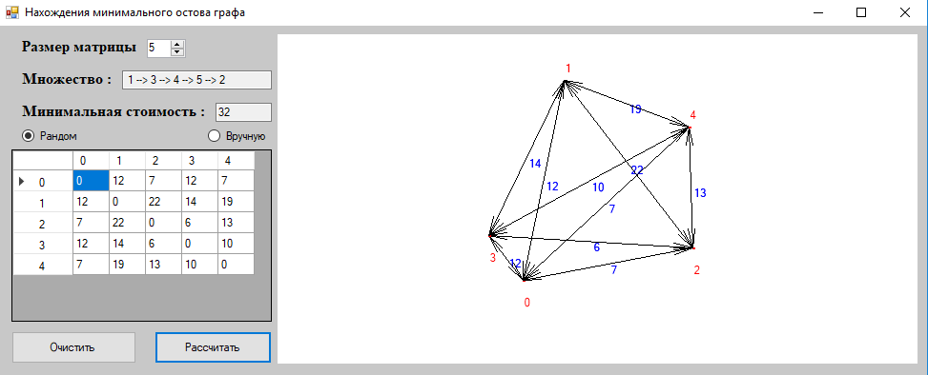Рисунок 7 - Граф состоящий из пяти вершин.
На рисунке 8 показан результат работы программы с 4 заданными вершинами.
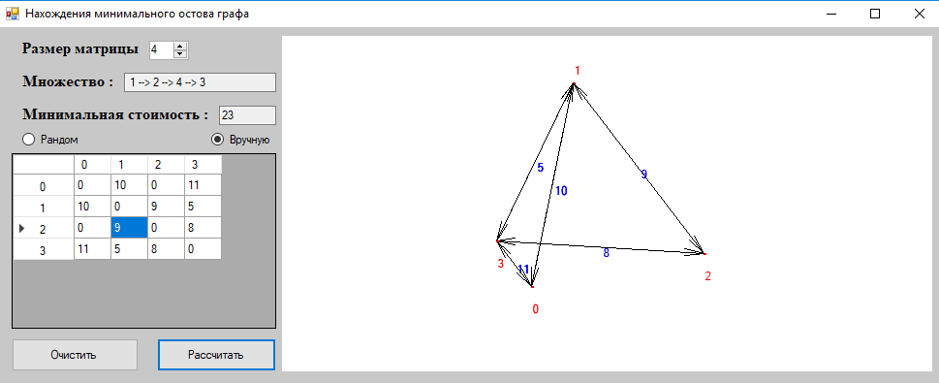
Рисунок 8 - Граф состоящий из четырех вершин.

